**VISITA A LOCALIDADES O DIFUSION DIGITAL POR REDES PARA ACCIONES DE PREVENCION A LA SALUD, DIAGNOSTICO DE SALUD COMUNITARIO Y CONTRIBUIR A MEJORAS EN CALIDAD DE VIDA.**

Avance completado

Avance completado

Avance completado

Avance pendiente esperado

ACTIVIDAD 3ER TRIMESTRE

* **Entrega de Material a Centro y/o Casas de Salud a localidades beneficiadas:**

1. Gavillero de Mintho
2. Astillero
3. El Tendido
4. Rancho Guadalupe

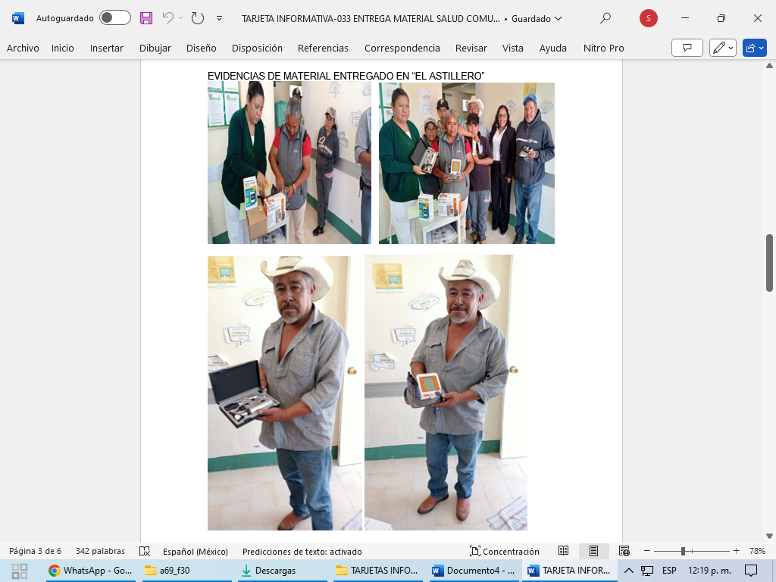

* **Jornada de Salud Visual**

* **Material de difusión a la Salud en Página Oficial**

**Posteo sobre Prevención de Quemaduras en fiestas patrias, a página oficial.**

* Seguidores de página: 21,000
* Visualizaciones o alcance: 1101
* Impresiones: 1097
* Interacciones: 11

**Posteo sobre Reunión de Comité Jurisdiccional en Salud, a página oficial**.

* Seguidores de página: 21,000
* Visualizaciones o alcance: 1105
* Impresiones: 1087
* Interacciones: 9

**Compartida sobre Temporada de lluvias, a página oficial**.